我的执业药师之梦——为梦想而奋斗
学员：LHJ39848535
决定要考试的是我现在工作的这家公司，在面试时我老总的一句话“你是学药的不考药师证太可惜了”，2012年8月报名的最后一天我报了名，10月的考试我完全是点兵点将的乱选的，结果也就可想而知了，成绩出来后我大学同学打电话来报喜，她过了，我真替她高兴，她把她的经验告诉我，叫我报医学教育网，以前听人说过，网上的东西又担心上当，她的推介让我信了，与网校的第一次接触是在2013年1月25号，2013年是打基础的一年，是学了几年的中药，时隔那么多年早就还给老师了，也没报很大希望，也没给自己太大压力，空了就听下，没有合理安排来学习，2013年过了法规，药综在50多分，关键是我的基础知识得到了提高，与人闲聊有意无意的会观察别人舌苔。医学教育网真的不错，我看到有人在看医考方面的书，我就介绍他们购医学教育网学习，好东西要一起分享，作为我的客户我也希望能帮助到他们，拉近与他们的距离。2014年我好好准备今年保证一次过关，春节在老家呆了几天就急着回家看书，在五月份之前我都坚持每天三个小时以上学习，六月份公司市场人员做了调整，我接手了一个新市场的业务，任务压在身上不得不加油去跑，我外跑了一天下来回到家，坐在电脑旁边就想睡了，跑销售的要静下来学知识要相对困难点，人在家了，心还在市场上，还想着市场的问题，我计划三个月时间把市场跑顺了就开始学习，九月中旬开始接触学习，发现前面学的全部忘记了，我的天啊，前几个月的付出就浪费了，我迷茫了，求助同学，每天四个小时以上还得做笔记，我开始了我每天的学习三小时以上加周六周日全天的看书做笔记，刚开始上路，公司又要面临GSP认证，相关专业人员无条件每周二和五回公司帮忙，时间又减少了，离考试的时间更近了，心里发心慌，一个是生活的责任，一个是生命尊严，我把视频下在了平板上，开车时我就把它放在副驾位置，这样我就可以多争取些学习时间，中午休息，在家做饭时我也把平板打开，听着觉得心里才踏实，离考试还有一周，我头又开始大了，还有好多的知识点我还没有掌握，不敢面对试题，考试时才完整做完试题，带着侥幸心里，不要求高分只要求60分，12月30号听说成绩可以查询了，结果药二过了，其它都是50多分，这个结果，还是有点遗憾，只差几分，明年又是大纲变动的一年，无论如何15年我一定要过关，网校给我加油！有你们在我不用怕，就像闫老师说的，谁会拿网校的明天来打赌，他说的重点，我认真的总结和认真做习题来巩固，今年我不能松懈，听完一章节我就做题，不会在看书，每天进步一点点，到考试时就会有很高的提升，我重点攻克药综，药一是去年药二过来的，自己还有基础，最后看法规，今年我把我所有精力的花在了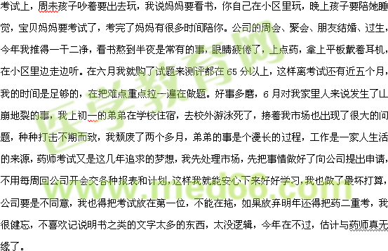
今年的考试除法规分数考得低点，其他两科从估分来看都上了100多的，今年过关是没得问题，走出考试，如释重负的感觉，执考这几年给我不小的收获，前几年的教训告诉我做事不要有侥幸心里，踏踏实实做好每一步，只要努力付出了就不会留遗憾！梦想未实现，都不能放弃，放弃才是失败。到现在那些耳熟能详的声音还在我陪伴着我，时不时我还会走进我的网校我的家去看看。今年中药师过了，我有经验和信心挑战西药师的考试，见证汤神的风采，考试是一个做冷板凳的过程，我们要耐得住寂寞，经得外界诱惑，愿我们这群不服输的80后为梦想而奋斗！
【医学教育网学员投稿，转载请注明出处】

